**CASE: MULTI REGIÕES – DOIS SÓLIDOS**

Local do arquivo: C:\Users\Tobias\OneDrive - MWF Mechatronics\TOBIAS\Projects\THERMAL_ANALYSIS_OPENFOAM\Exemplos Resolvidos

Referência: https://openfoamwiki.net/index.php/Getting_started_with_chtMultiRegionSimpleFoam_-_planeWall2D

Tutorial: https://www.youtube.com/watch?v=oMINW47SnGU

"*Solver for steady or transient fluid flow and solid heat conduction, with conjugate heat transfer between regions, buoyancy effects, turbulence, reactions and radiation modelling."*

Solver para fluxo de fluido estável ou transiente e condução de calor sólido, com transferência de calor conjugada entre regiões, efeitos de flutuabilidade, turbulência, reações e modelagem de radiação.

RESUMO: Este é um tutorial básico de transferência de calor entre três sólidos de diferentes materiais.

**GEOMETRIA**

Definindo a Geometria no SALOME:

1. Abra o SALOME no ambiente **“Shaper”** e crie ou importe a geometria: Neste caso vamos criar a Geometria clicando em “**Sketch”**.

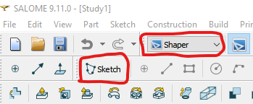

1. Click em “Sketch”, clique no plano desejado e click em “Set plane view”, desenhe a geometria (Neste caso um retangulo) e finalize o sketch, conforme ilustrado:

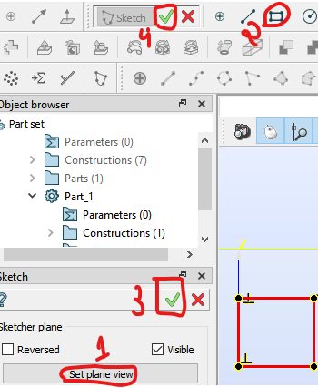

1. Faça a extrusão da geometrica selecionando o **“sketch”** e em seguida clicando em **“extrudar”**, defina a dimensão da extrusão, e finalize, conforme ilustrado.

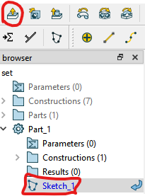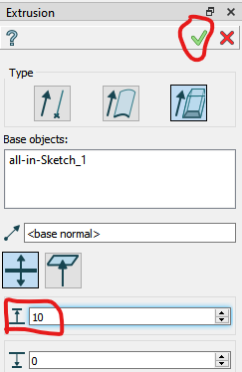

1. Inicie um novo Sketch: **“Scetch”**, click na face do sólido e em **“set plane view”**.

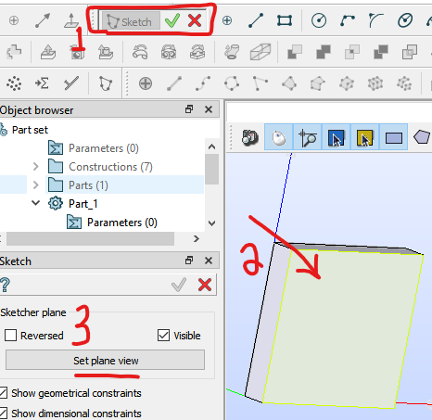

1. Defina a geometria (retangulo menor), extrude a fim de obter o seguinte resultado:

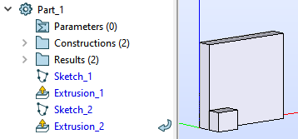

1. selecione os sólidos e clique em partição e em seguida em “Apply:

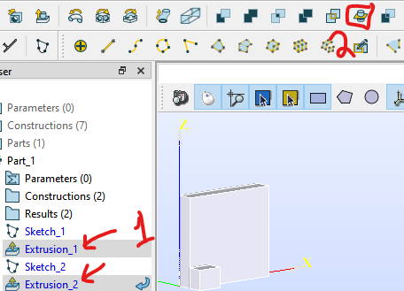

**MALHA**

1. Entre no modo “Mesh” do SALOME.

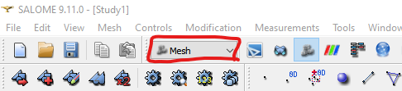

1. Encontre a partição na árvore de projeto, clique com botão diretito e em seguida em “Show”. Selecione a partição e clique em **“Create Mesh”** no ícone ilustrado na Figura, em seguida, clique em **“Assign a set of automatic hypotheses”** e escolha **“3D: Mapped Hexaedralization”**:

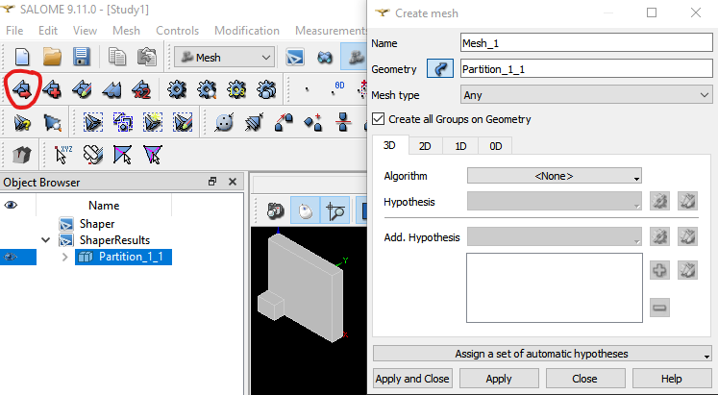

1. Em seguida clique em cancelar:

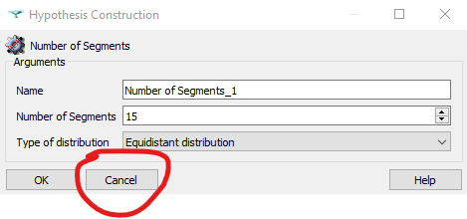

1. Selecione a ferramenta **“NETGEN 1D-2D-3D"**, configure a malha e clique em **“applay”**:

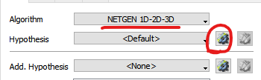

1. Salve o Arquivo e clique em “compute”, conforme símbolo ilustrado:

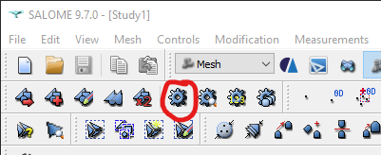

1. Volte novamente para o ambiente “shaper” do SALOME, crie grupos para as condições de contorno de cada face seguindo o caminho ilustrado.

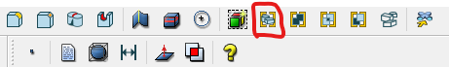

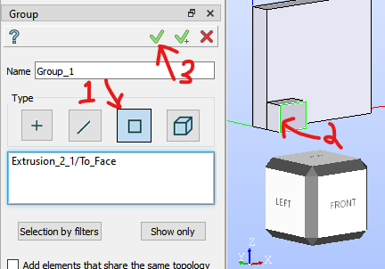

1. Repita o processo para a parte de trás e renomeie como “Cold” e depois para as demais paredes e renomeie como “Room”.
2. Por fim, crie um grupo para cada um dos dois volumes, o menor como “Heater” e o maior como “Enclosure”, clicando no volume e adcionando.
3. Voltando para a área MESH do SALOME, clicando com botão direito em “Mesh” e em seguida em “criar grupo para geometria”, seleciona-se as regiões conforme ilustrado.

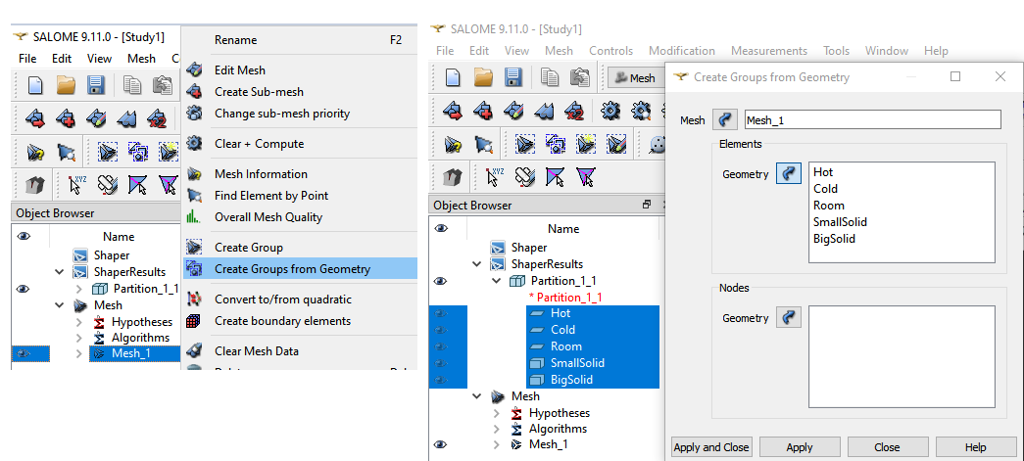

1. Com botão direito em “final” exportar em UNV file.

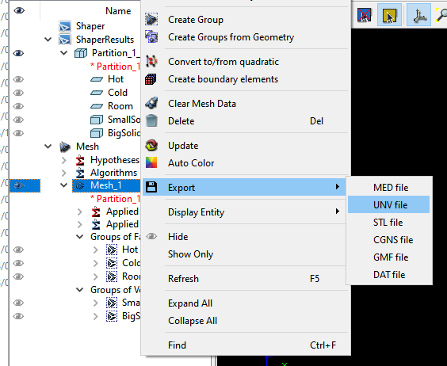

1. Use o link abaixo para baixar o arquivo ilustrado na figura a seguir a ser utilizado como base para esse estudo.

<https://openfoamwiki.net/index.php/Getting_started_with_chtMultiRegionSimpleFoam_-_planeWall2D>

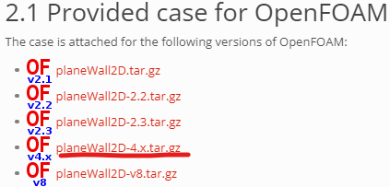

1. Extraia os arquivos ilustrados para uma pasta de trabalho e renomeie-a. Utilizaremos “case”

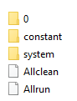

1. Agora serão removidos os arquivos que não iremos utilizar. Na pasta Constant, apagar bottomAir e topAir, pois o interesse é simular dois sólidos. Podemos renomear a pasta “wall” como “exemplo”, apenas para futuramente copiar e colar estes arquivos. A pasta vai ficar da seguinte forma:

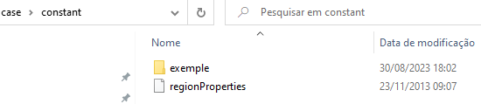

1. Em seguida faça a mesma coisa para a pasta system.

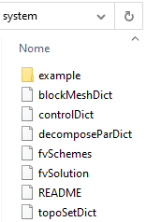

1. Crie um arquivo “g” na pasta constant: (copiar um arquivo e editar devido à extensão)

/*--------------------------------*- C++ -*----------------------------------*\

========= |

\\ / F ield | OpenFOAM: The Open Source CFD Toolbox

\\ / O peration | Website: [https://openfoam.org](https://openfoam.org/)

\\ / A nd | Version: 7

\\/ M anipulation |

\*---------------------------------------------------------------------------*/

FoamFile

{

version 2.0;

format ascii;

class uniformDimensionedVectorField;

location "constant/fluid";

object g;

}

// * * * * * * * * * * * * * * * * * * * * * * * * * * * * * * * * * * * * * //

dimensions [0 1 -2 0 0 0 0];

value (0 0 0);

// ************************************************************************* //

1. Crie uma pasta **“MESH”** e coloque o arquivo com extensão UNV nesta pasta:

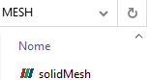

1. Abra o terminal do Ubuntu, execute o Open Foam com o comando openfoam2212.
2. Vá até a pasta principal de trabalho utilizando o comando cd + nome da pasta:

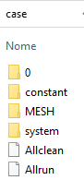

1. Transforme a malha de “UNV” para “foam” usando o comando:

ideasUnvToFoam MESH/solidMesh.unv | tee log.ideasUnvToFoam

e note que surgirá a pasta polyMesh.

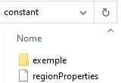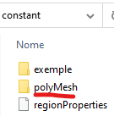

1. A malha pode ser checada com o comando checkMesh.

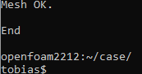

1. Gere a malha das subregiões utilizando o comando:

splitMeshRegions -cellZones -overwrite |tee log.splitMeshRegions e note que surgirão as pastas com o nome de cada sub-região, isso ocorrerá em todas as pastas: constant Enclosure, Sylgard e Heater.

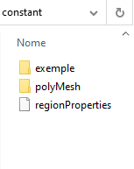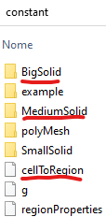

**CONDIÇÕES DE CONTORNO**

1. Na pasta “constant” vamos modificar o arquivo “regionProperties”.

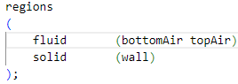para:

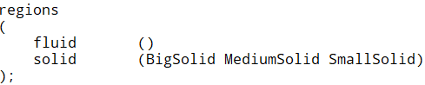

1. Copie o arquivo “thermophysicalProperties” da pasta exemplo para a pasta Enclosure e também para as pastas Sylgard e Heater.
2. Copie os arquivos da pasta “system/example” para a pasta “system/Enclosure” e depois para as pastas “system/Sylgard” e “system/Heater”.
3. Utilize o arquivo “/constant/Heater/polyMesh/boundary” como referência para alterar o arquivo “/system/Heater/changeDictionaryDict”, que ficará assim após editado:

T

{

    internalField   uniform 300;

    Hot

    {

        type                wall;

    }

    Room

    {

        type                wall;

    }

**boundaryField**

    {

        "Hot"

        {

            type            fixedValue;

            value           uniform 300;

        }

        "Room"

        {

            type            zeroGradient;

        }

        "Heater_to_.*"

        {

            type            compressible::turbulentTemperatureCoupledBaffleMixed;

            Tnbr            T;

            kappaMethod     solidThermo;

            kappaName       none;

            value           uniform 300;

        }

    }

}

1. Da mesma forma que o ítem anterior, utilize o arquivo “/constant/Enclosure/polyMesh/boundary” como referência para alterar o arquivo “/system/Enclosure/changeDictionaryDict”, que ficará assim após editado:

T

{

internalField uniform 300;

Room

{

type wall;

}

defaultFaces

{

type wall;

}

**boundaryField**

{

"Room"

{

type zeroGradient;

value uniform 300;

}

"defaultFaces"

{

type zeroGradient;

value uniform 300;

}

"Sylgard_to_Heater"

{

type compressible::turbulentTemperatureCoupledBaffleMixed;

Tnbr T;

kappaMethod solidThermo;

kappaName none;

value uniform 300;

}

"Sylgard_to_Enclosure"

{

type compressible::turbulentTemperatureCoupledBaffleMixed;

Tnbr T;

kappaMethod solidThermo;

kappaName none;

value uniform 300;

}

}

}

1. Da mesma forma que o ítem anterior, utilize o arquivo “/constant/Enclosure/polyMesh/boundary” como referência para alterar o arquivo “/system/Enclosure/changeDictionaryDict”, que ficará assim após editado:

T

{

    internalField   uniform 300;

    Cold

    {

        type                wall;

    }

    Room

    {

        type                wall;

    }

**boundaryField**

    {

        "Cold"

        {

            type            fixedValue;

            value           uniform 280;

        }

        "Room"

        {

            type            zeroGradient;

        }

        "Enclosure_to_.*"

        {

            type            compressible::turbulentTemperatureCoupledBaffleMixed;

            Tnbr            T;

            kappaMethod     solidThermo;

            kappaName       none;

            value           uniform 300;

        }

    }

}

**COMANDOS PARA LIMPAR AS PASTAS ANTES DE EXECUTAR A SIMULAÇÃO**

rm -rf VTK

rm -rf constant/cellToRegion constant/polyMesh/sets

rm -rf 0/Enclosure

rm -rf 0/Sylgard

rm -rf 0/Heater

rm -f 0/cellToRegion

rm -rf constant/Enclosure/polyMesh

rm -rf constant/Sylgard/polyMesh

rm -rf constant/Heater/polyMesh

**COMANDOS PARA EXECUTAR A SIMULAÇÃO**

ideasUnvToFoam MESH/solidMesh.unv | tee log.ideasUnvToFoam

splitMeshRegions -cellZones -overwrite |tee log.splitMeshRegions

for i in Enclosure Sylgard Heater

do

rm -f 0*/$i/{mut,alphat,epsilon,k,U,p_rgh}

done

for i in Enclosure Sylgard Heater

do

changeDictionary -region $i > log.changeDictionary.$i 2>&1

done

chtMultiRegionSimpleFoam | tee log.chtMultiRegionSimpleFoam

Touch open.foam

**PÓS PROCESSAMENTO**

Utilizar o paraview